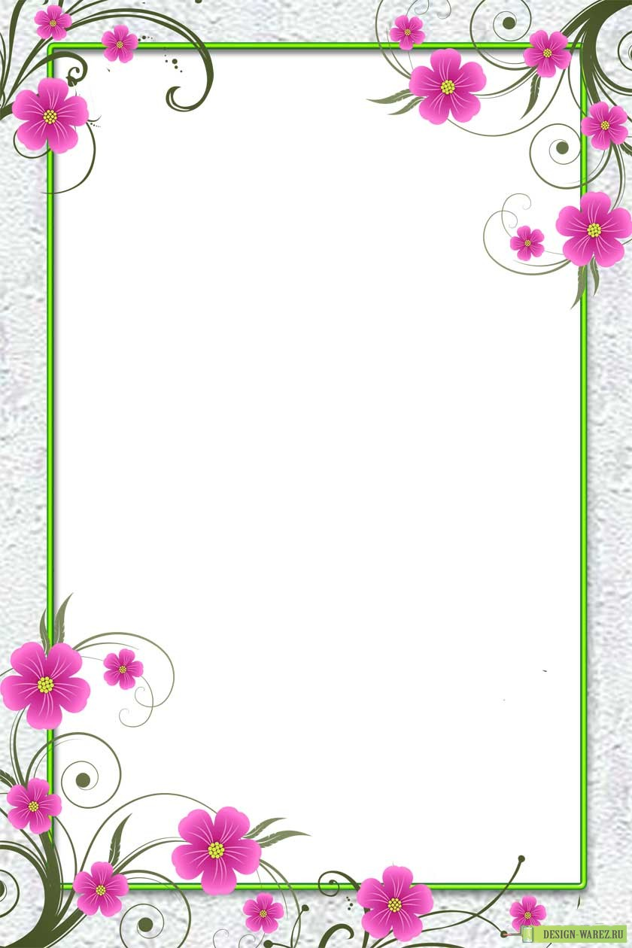
Муниципальное дошкольное образовательное учреждение
детский сад № 8 «Ленок» Ярославского муниципального района

Мастер - класс
“Открытка для мамы”
Дети и родители группы раннего возраста “Гномик”

Подготовили и провели воспитатели
Тюрина Ирина Владимировна
Аверьянова Екатерина Сергеевна

Ноябрь 2022 г.

Цель: Вовлечение родителей и детей в совместную творческую деятельность по изготовлению открытки.
Материалы и инструменты: цветной картон, цветная бумага, клей ПВА, ножницы, кисти для клея, простой карандаш, надпись “Любимой мамочке”.
Ход мероприятия:
Ведущая: Здравствуйте, дорогие наши мамы. Мы не случайно сегодня собрались, совсем скоро пройдет замечательный праздник День Матери. Этот праздник посвящаем самым любимым, самым заботливым, самым нежным и, конечно же, самым красивым – нашим мамам.
Мама – это значит нежность,
Это ласка, доброта,
Мама – это безмятежность,
Это радость, красота!
Мама – это на ночь сказка,
Это утренний рассвет,
Мама – в трудный час подсказка,
Это мудрость и совет,
Мама – это зелень лета,
Это снег, осенний лист.
Мама – это лучик света,
Мама – это значит жизнь!
Если мама рядом, полон мир чудес,
Ничего не надо, если мама здесь,
Я ее покрепче за руку возьму,
Не отдам я маму в мире никому. (Т. Фролова)
Мама- это человек который любит нас всегда, просто так, с тех пор как впервые, она берет нас на руки ее сердце принадлежит только своему ребенку, ее сокровищу…
- В народе сложено много пословиц и поговорок о матери и наши мамы их, конечно же, знают. Дорогие мамы, вам нужно закончить пословицу.
– при солнышке тепло (при матери добро)
– материнская ласка (конца не знает)
– птица рада весне (а младенец матери)
- А сейчас я приглашаю ребят и их мам к столам, где вместе мы изготовим красивую открытку «Любимой мамочке».

Изготовление открытки:
1. Из цветной бумаги вырезаем шаблон цветочного горшка. Приклеиваем на основу – цветной картон.
2. На зелёной бумаге обводим ладошку ребёнка , вырезаем, приклеиваем к горшку (как стебель у растения)
3. Из цветной бумаги вырезаем 5 цветочков по шаблону, приклеиваем к каждому пальчику – стебельку.
4. Украшаем нашу открытку.
7. Наклеиваем готовую надпись « Любимой мамочке».
Открытка готова!
- Дорогие дети, помните, что вашим мамам тоже нужна любовь и забота! Дарите маме своей нежность, ласку, берегите ее, чтобы мамина улыбка светила, как яркое солнышко, глаза согревали как лучики, своим теплом. Дорогие мамы желаем вам счастья, здоровья и чтобы ваши дети радовали вас!

